
Фестиваль паркового ориентирования
25 октября 2020 г.
ТЕХНИЧЕСКАЯ ИНФОРМАЦИЯ

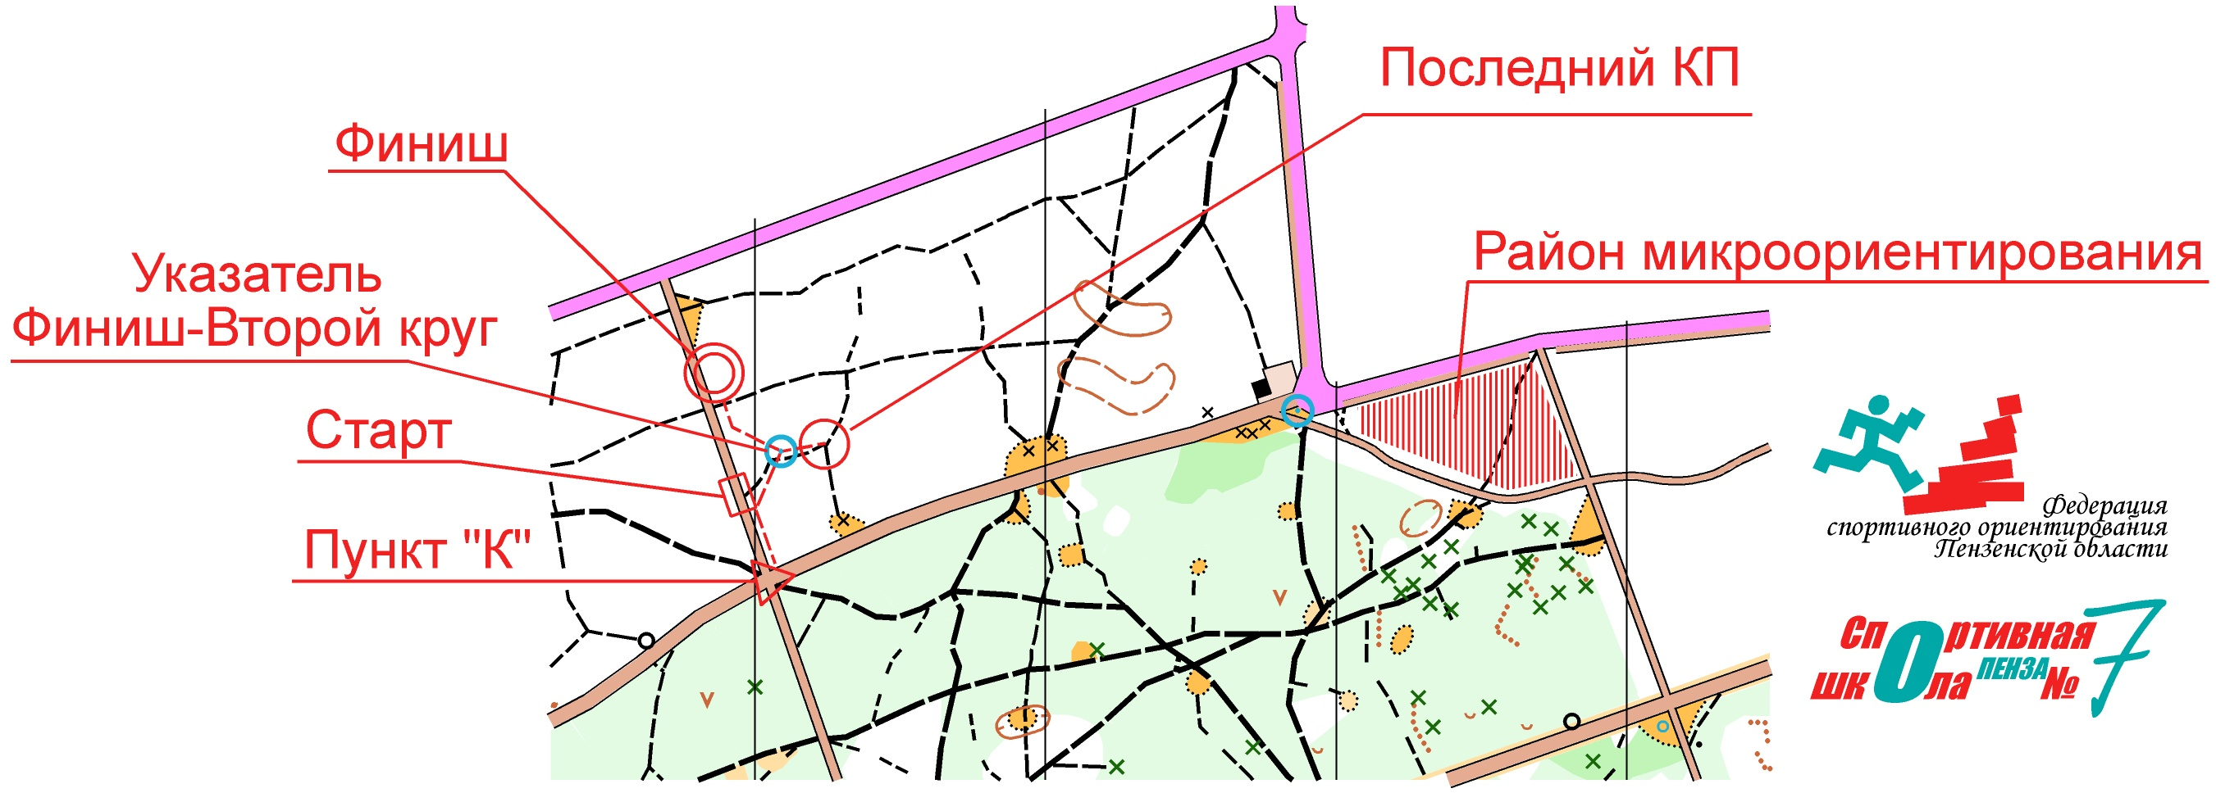
Время и место Фестиваль пройдёт на Олимпийской аллее (см схему).

Конец приёма перезаявок в 10 00
Старт общий по группам с 11 00

Карта
М 1:7500 Н 2,5м .
Формат карты - А4

Участники Принимая участие в Фестивале, участники берут на себя
(,а несовершеннолетние дети под ответственность тренеров или представителей команд) все риски, связанные с прохождением дистанции и нахождением в лесу. Медицинская заявка для несовершеннолетних участников обязательна.
Возрастные группы: МЖ10,12,14,16,18,21,35,45,55,65.
Вид программы
МЖ 10,12 Общий старт без рассеивания.
Остальные группы - Эстафета одного участника (2 круга). На каждом круге присутствует фрагмент Микроориентирования. Фрагмент микроориентирования в масштабе 1 :1500 вынесен на свободное место.
Контрольное время для всех групп 1.5 часа.
Дистанции и легенды Дистанции печатаются вместе с картой.
Легенды впечатаны в карту, на старте не выдаются. Нумерация КП на картах 1,2 и т.д.
Система отметки SportIdent
Порядок старта Старт общий по группам.
Награждение Грамотами спорткомитета.
Параметры дистанций :
М10,Ж10 | 1,5 км 5 КП
Ж12 | 1,7 км 6 КП
М12 | 2,1 км 8 КП
Ж14,Ж16,Ж55,Ж65  М14,М65 | 3,7 км 27 КП
Ж18,Ж21,Ж35,Ж45  М16,М55 | 4,7 км 28 КП
М18,М21,М35,М45 | 7,0 км 28 КП

До пункта «К» - 50 м. С последнего КП до Финиша 50м.

Заявки На сайте Orgeo до 21 00 23 октября

Удачного Вам старта!

